Weekplanning week 18 (18 - 22 januari 2016)
 | maandag | dinsdag | woensdag | donderdag | vrijdag
 | NL: thema 7 |  | Spelling: dictee WP 10 | WO: les 26 | WO: les 27  Frans: ww op -RE blz. 55  Getallenkennis en bewerkingen: blok 6
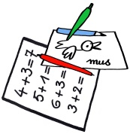 |  | Spelling: H of V WP 10  Frans: C8: woorden 3 x kopiëren en tekst 3 x lezen
 |      | LO |  |  | ¿Waarom is ijs glad?  LO

